Plan de pruebas de software
Sistema de Quejas, Denuncias, Reclamos y Sugerencias de la Municipalidad de Granados Baja Verapaz
Fecha: 20/10/2026

Historial de versiones
Fecha | Versión | Autor | Organización | Descripción
20/10/2026 | 1.0 | Grupo 1 — Análisis de Sistemas II | Municipalidad de Granados, Baja Verapaz | Ejecución de las pruebas del CU-11 Administrar Cuenta sobre la última versión del código.

Información del proyecto
Empresa / Organización | Municipalidad de Granados, Baja Verapaz
Proyecto | Sistema de Quejas, Reclamos, Denuncias y Sugerencias
Fecha de preparación | 20/10/2026
Cliente | Edy Rigoberto Ramírez
Patrocinador principal | Concejo Municipal de Granados, Baja Verapaz
Gerente / Líder de proyecto | Santiago Alexánder Pocón
Gerente / Líder de pruebas de software | Grupo 1 — Análisis de Sistemas II

Aprobaciones
Nombre y Apellido | Cargo | Departamento u organización | Fecha | Firma
Edy Rigoberto Ramírez | Catedrático | Universidad Mariano Gálvez | 20/10/2026

Resumen ejecutivo
Informe de ejecución de las pruebas del caso de uso CU-11 Administrar Cuenta. Verifica que el formulario Mi Cuenta muestre los datos del usuario con el nombre como único campo editable, y que el cambio de contraseña valide la contraseña actual y la coincidencia de la nueva con su confirmación.
Las pruebas se ejecutaron sobre la última versión del código, en el ambiente local.

Alcance de las pruebas

Elementos de pruebas
• Formulario Mi Cuenta de la bandeja de cualquier rol interno.
• Formulario de cambio de contraseña (RN30).

Nuevas funcionalidades a probar
Desde el punto de vista del usuario, se probó que pueda:
• Consultar los datos propios: CUI, usuario, rol, departamento y nombre.
• Actualizar el nombre propio.
• Cambiar la contraseña indicando la actual y la nueva.
• Recibir el aviso cuando la contraseña actual no es correcta o la nueva no coincide.
Cada conjunto de casos de prueba para el caso de uso contempla:
ELEMENTO DEL CASO DE USO | CASO DE PRUEBA
Datos de entrada | Verificar que los datos de entrada cumplan con obligatoriedad, tipo de datos, longitud y estructura.
Reglas de Negocio | Validar las reglas de negocio que afectan los datos de entrada y los flujos.
Flujos Alternos | Verificar la ejecución de todos los flujos alternos.
Flujos de Excepción | Verificar la ejecución de todos los flujos de excepción.
Flujo Básico | Verificar la ejecución del flujo básico.
Generalidades | Los casos de prueba especifican rutas, nombres de archivo y valores exactos de los datos de entrada.

INFORMACIÓN GLOBAL DEL CASO DE PRUEBA
CASO DE PRUEBA No. | 1 | VERSIÓN DE EJECUCIÓN | 1.0
 |  | FECHA EJECUCIÓN | 20/10/2026
CASO DE USO: | CU-11 Administrar Cuenta | MODULO DEL SISTEMA | Módulo de Administración de Cuenta
Descripción del caso de prueba: | Describe la forma en que un usuario interno consulta sus propios datos, actualiza su nombre y cambia su contraseña.
CASO DE PRUEBA
Precondiciones
2.2.1 El usuario inició sesión con un rol interno.
2.2.2 La bandeja del rol ofrece el menú Mi Cuenta.
Resultado: Se cumplen las precondiciones.
Datos de prueba: Ambiente http://localhost:8081 en Google Chrome, con el Técnico mcastillo1@miumg.edu.gt (contraseña Tecnico123).
Flujo Normal Básico
2.3.1 El usuario selecciona el menú “Mi Cuenta”.
2.3.2 El sistema muestra el formulario con los datos del usuario y los botones Guardar y Cambiar Contraseña. RN29
Resultado: Cumple. El formulario muestra el CUI, el usuario, el rol y el departamento como de solo lectura, y el nombre como único campo editable.
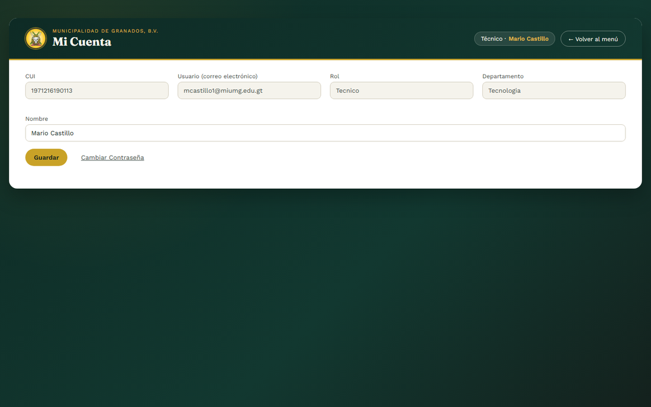
Evidencia 2.3.2: Formulario Mi Cuenta (RN29)
2.3.3 El usuario selecciona “Cambiar Contraseña”.
2.3.4 El sistema muestra el formulario de cambio de contraseña con los tres campos. RN30
Resultado: Cumple. El formulario muestra Contraseña actual, Nueva contraseña y Confirmar nueva contraseña, con la indicación del mínimo de 6 caracteres.
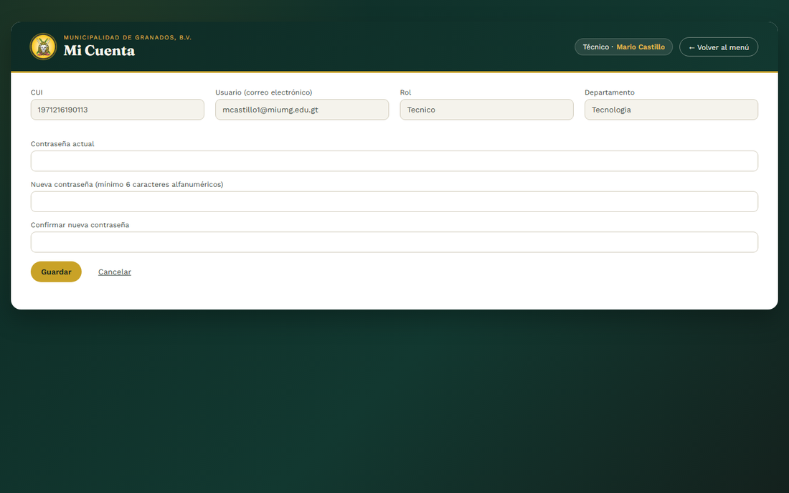
Evidencia 2.3.4: Formulario de cambio de contraseña (RN30)
Flujos alternos y de excepción
FA02 Cambio de contraseña con datos no válidos
1. El usuario captura una contraseña actual incorrecta y selecciona “Guardar”.
2. El sistema muestra el mensaje de error. AN02 # 28
Resultado: Cumple. Con la contraseña actual incorrecta el sistema no realiza el cambio y muestra el mensaje AN02 # 28 “Los datos ingresados no son válidos, o las contraseñas no coinciden.”.
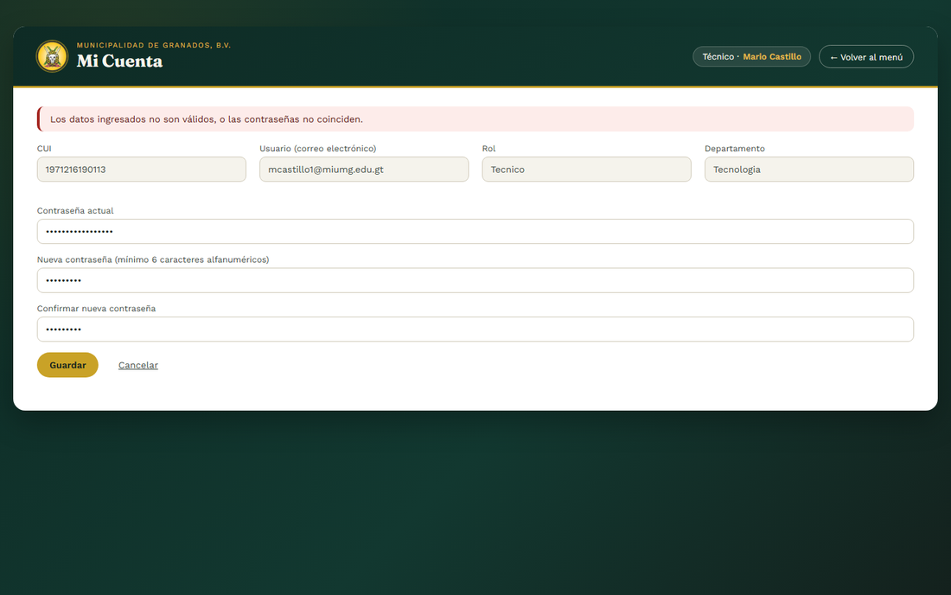
Evidencia FA02: Error contrasena actual
Reglas de negocio y datos de entrada
RN29 Campos de Formulario Mi Cuenta
Resultado: Cumple. El CUI, el usuario, el rol y el departamento se muestran de solo lectura; solo el nombre admite modificación. El rol y el departamento no se ofrecen como listas. Ver evidencia de 2.3.2.
RN30 Campos de Formulario Cambio de Contraseña
Resultado: Cumple. El sistema valida que la contraseña actual sea correcta y que la nueva coincida con su confirmación, con un mínimo de 6 caracteres; la nueva contraseña se almacena cifrada.
Evidencias complementarias de la ejecución
Otras capturas tomadas durante la ejecución que respaldan los flujos y las reglas verificados.
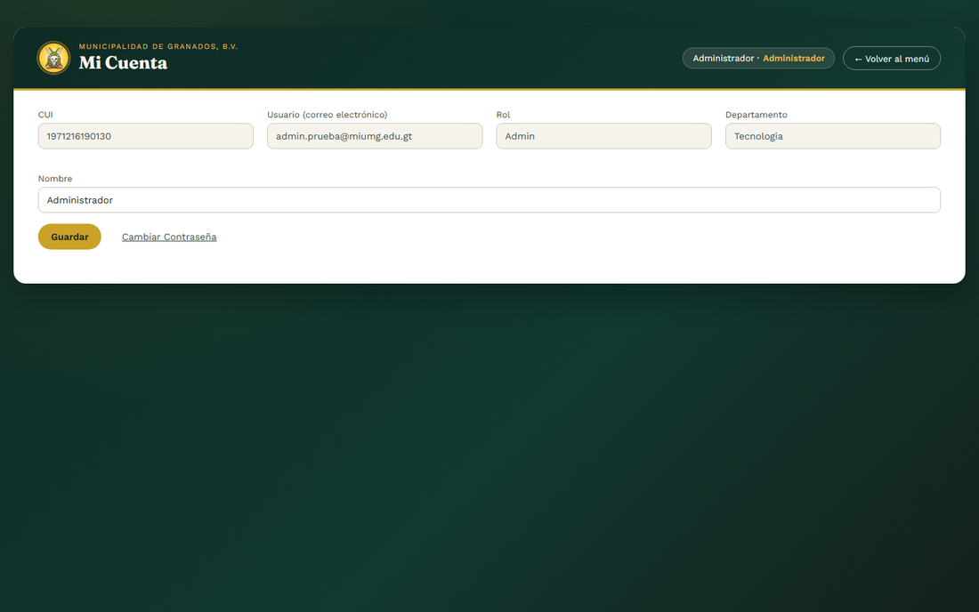
Evidencia complementaria 1: Formulario Mi Cuenta del Administrador
Evidencia complementaria 2: Datos del usuario en Mi Cuenta
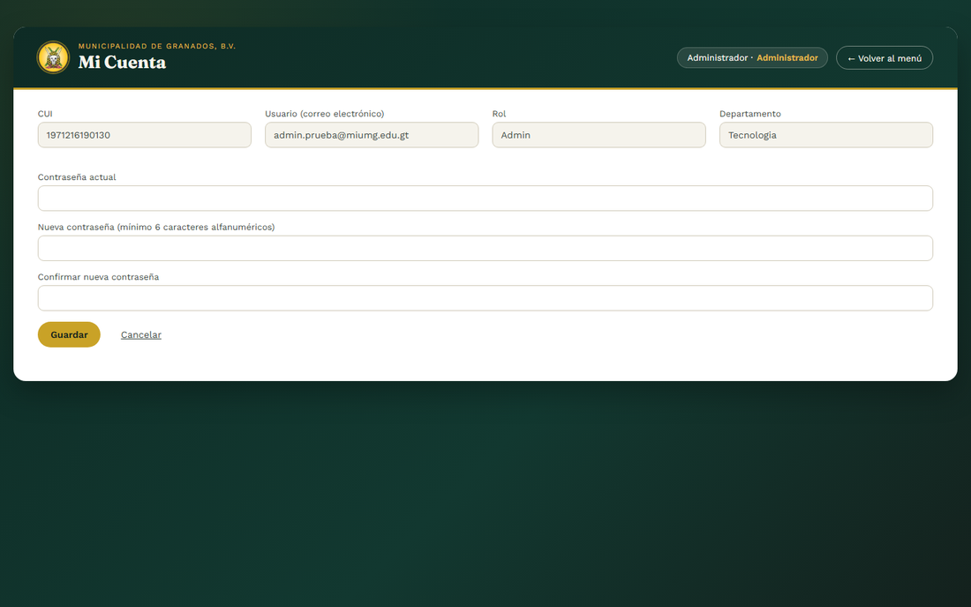
Evidencia complementaria 3: Formulario de cambio de contraseña
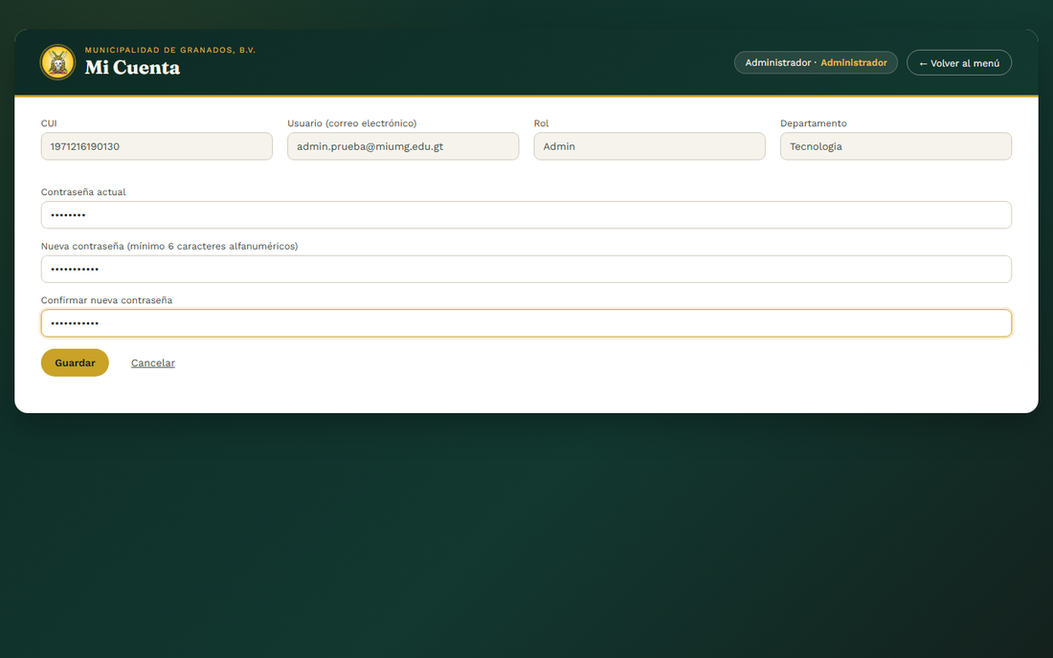
Evidencia complementaria 4: Formulario de cambio de contraseña con los datos capturados
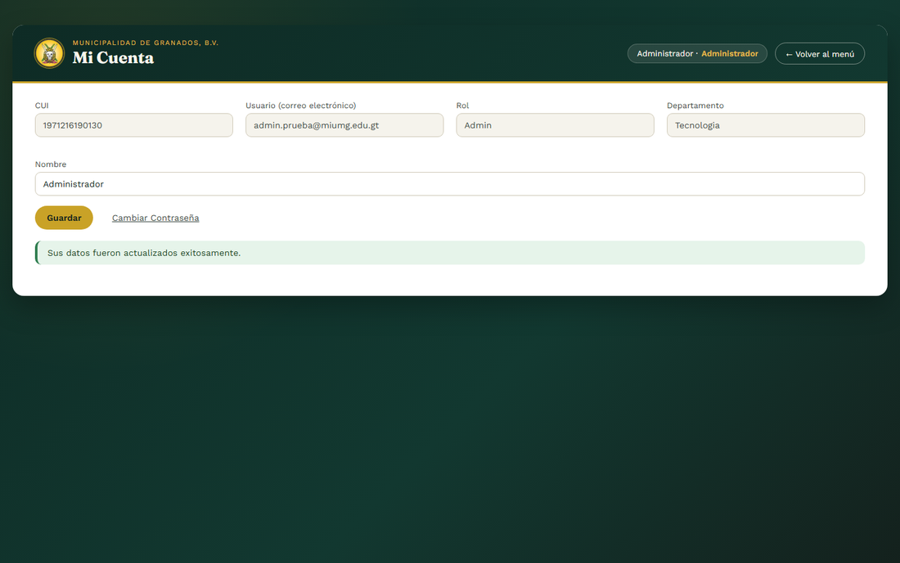
Evidencia complementaria 5: Mensaje de éxito al cambiar la contraseña (AN01 # 10)
RESULTADOS DE LA PRUEBA
Hallazgos |  | Veredicto
Sin hallazgos. El caso de uso se comporta conforme a su especificación. |  | Aprobado
Observaciones |  | Analista de QA
La prueba se ejecutó en Google Chrome, desde localhost, con el Técnico Mario Castillo. No se cambió la contraseña del usuario de forma permanente. |  | Firma: ______________________  Nombre: Grupo 1 — Análisis de Sistemas II  Fecha: 20/10/2026

